С 23 Февраля
Папочка любимый.
Это точно знаю я –
Ты неповторимый.
Нас с мамулей защитишь
Ты от всех напастей.
Будь здоровым, не грусти.
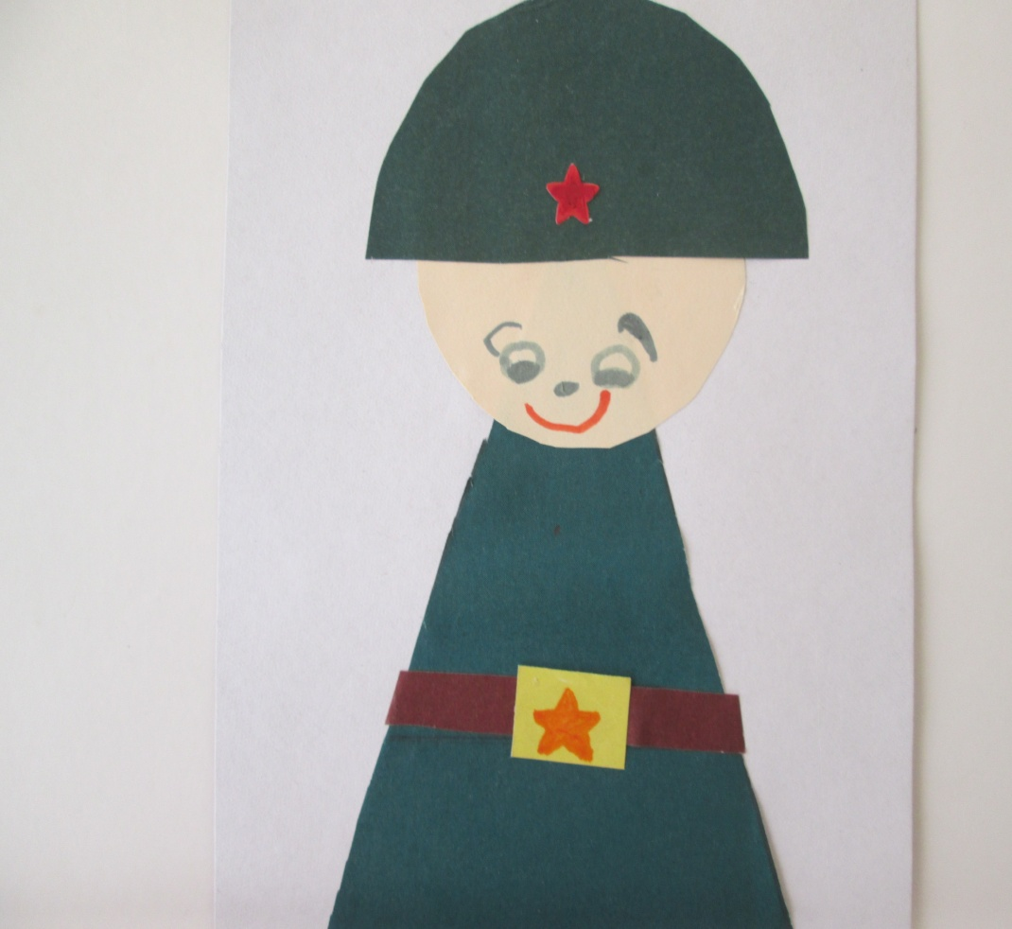
Радости и счастья!

